三明市河长制
工作简报
2017年（第5期） 总第5期

主编单位：三明市河长制办公室
投稿邮箱：smhzzbgs@163.com 2017年7月20日
【河长制动态】
我市举行“深化河长制，共建新三明”主题活动启动仪式
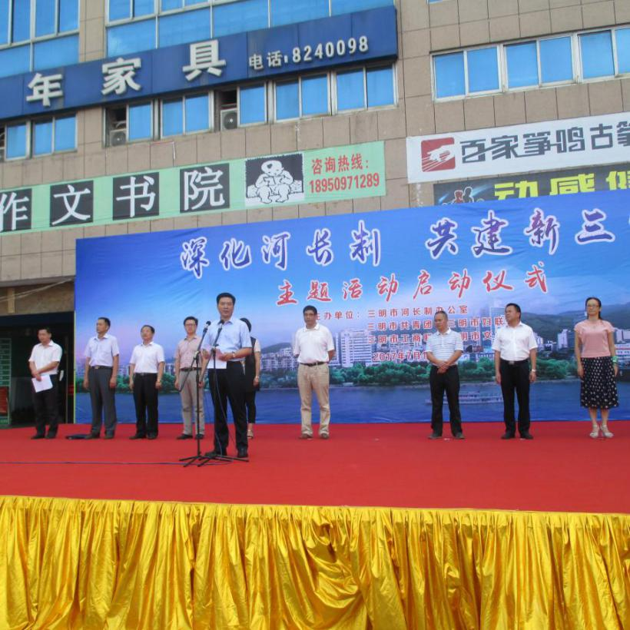
7月18日上午，市河长制办公室、团市委、市妇联、市工商联、市文联联合在三明市三明广场举行“深化河长制，共建新三明”主题活动启动仪式。
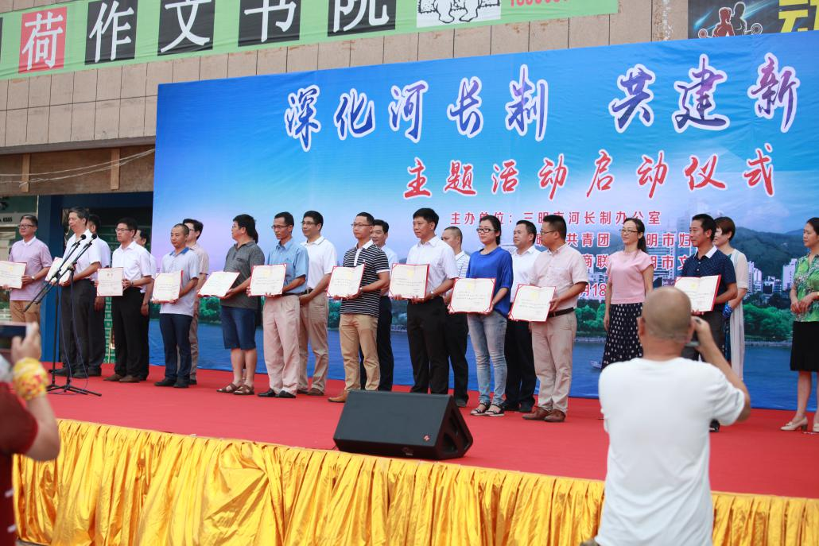
主题活动的内容有：“青少年在行动”“巾帼在行动”“企业在行动”“社会宣传在行动”等各类主题，有“河小禹”专项行动，创建巾帼生态示范基地，企业主动认领管护河流、各类协会共话河长制、河长制摄影比赛，“水美三明”访谈节目等各类专项活动，动员全市社会力量踊跃参与到河长制工作中来，形成“水美家乡河，大家共参与”的良好氛围。市政府副市长、市常务副河长肖华鑫，市委办，市
向企业代表颁发企业河（库）长聘书 政府办，市河长制成员单位领导，团市委、市妇联、市工商联、市文联领导，三明市各县（市、区）政府分管领导、河长办主任；共青团青少年志愿者代表、妇联巾帼志愿者代表、工商联企业代表、部分水电企业负责人、相关协会代表、新闻媒体代表等300余人出席启动仪式。
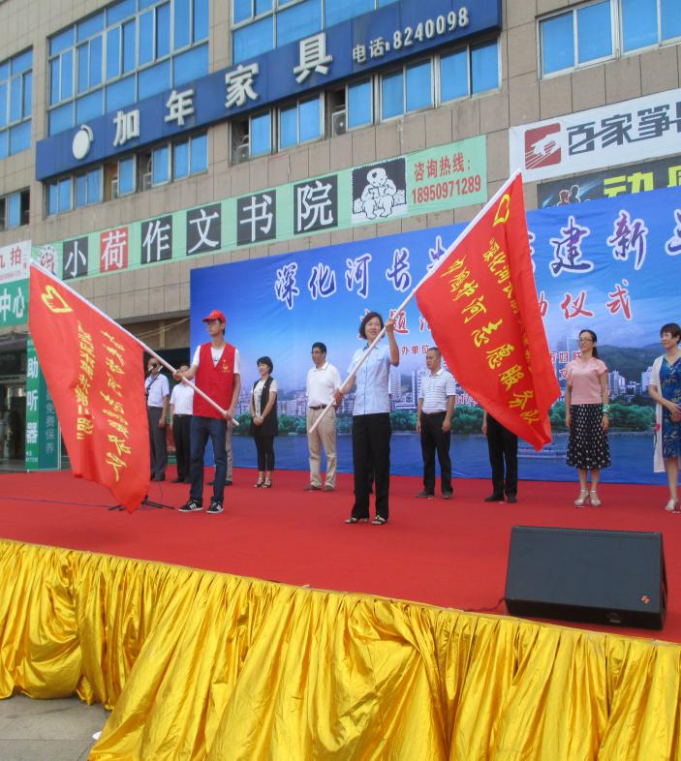
在启动仪式上，市政府副市长、市常务副河长肖华鑫强调，一要形成共识。要贯彻落实于伟国省长“社会力量要全动员”的工作要求，通过主题活动带动更多的企业、更多的市民、更多的青年志愿者和巾帼志愿者投身河长制工作中，把保护环境变成全社会的自觉行动，推动形成绿色发展方式和生活方式，让良好的生态环境成为人们生活的增长点、成为经济社会持续健康发展的支撑点、成为展现我市良好形象的发力点。二要形成合力。主题活动各主办单位要将该工作作为今年的重点工作，精心组织、各负其责，细化工作方案，全力推动落实。各县（市、区）政府要及时帮助协调解决主题活动中遇到的困难和问题，河长制各成员单位要积极支持和主动配合，形成工作合力，确保主题活动顺利开展。三要形成实效。主题活动是探索全民参与河道管护的一种新模式，实现广大市民、企业由河道污染者向管护者的角色转变，调动更多市民、企业加入到治水管水队伍中来，真正做到社会力量和行政河长有效联动，提升治水实效。同时，各企业要承担水生态环境保护的社会职责，从提高用水效率、开展向护河青年志愿者、巾帼志愿者授旗 河流保护等入手，助力三明河长制实施，为建设美丽三明贡献力量。志愿者们要积极开展河面漂浮物打捞、河岸垃圾保洁等工作，并走上街头，与市民分享全面深化河长制工作及河流保护等知识，号召更多当地市民参与、支持和响应落实河长制工作。
启动仪式上，主办单位代表宣读了“深化河长制，共建新三明”倡议书，由市领导向认领河流（库、段）的160多家企业中的福建三明钢铁（集团）有限公司等11家企业代表颁发企业河（库）长聘书，向护河青年志愿者、巾帼志愿者授旗，举行“三明河长制”微信公众号发布及签名仪式；在启动仪式结束后，与会人员及广大群众踊跃参加河长制知识有奖竞猜活动。（三明市河长制办公室）

我市河长制工作第二季度联席会议
暨水利工作推进会议在沙县召开

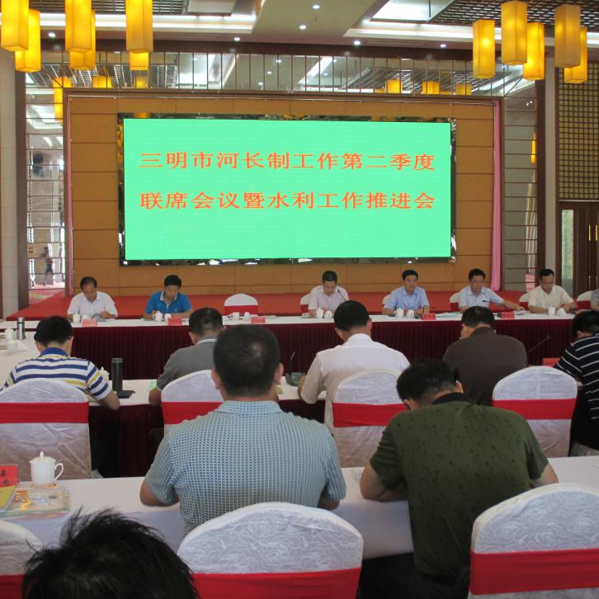
7月18日，市河长制工作第二季度联席会议暨水利工作推进会议在沙县召开。市政府副市长肖华鑫，沙县县委书记杨兴忠，12个县（市、区）政府分管领导、水利局长、河长办主任参加推进会。
上午，与会代表分别到沙县双溪水库枢纽工程建设项目、琅口河道采砂整治、富口镇河长办及河道整治项目察看现场点，肖华鑫副市长分别做现场点评。
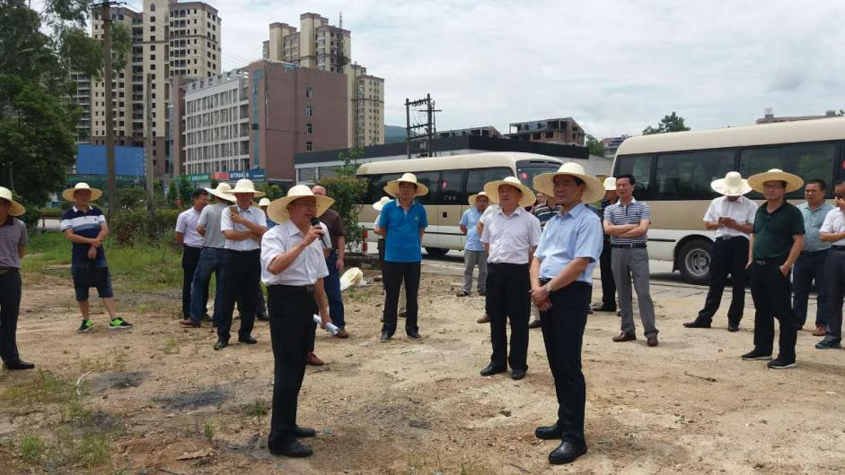
下午，召开全市河长制工作第二季度联席会议暨水利工作推进会议。在会议上，市政府肖华鑫副市长提出三点意见：一是对全市河长制工作上半年成绩给予肯定。主要体现在“四个有力”：项目建 与会代表到沙县琅口河道采砂整治项目察看现场点 设推进有力，河长制工作开 展有力，防汛抗灾应对有力，水生态建设落实有力。 同时也存在问题和不足：项目进展不够平衡，河长制工作不够到位，防汛抗旱防台风体系不够完善。二是进一步理清治水兴水管水思路。具体要做到“四个坚持”：坚持创新发展，坚持协调发展，坚持绿色发展，坚持共享发展。三是确保圆满完成年度工作任务。重点要做好“三个抓实”：一要抓实河长制。重点在治水责任落实、推动流域管护、水生态文明建设方面抓好落实。二要抓实重大项目。要全力推进项目进度，通过典型示范带动，共同协调推进。三要抓实安全生产。要高标准抓好防汛防台风工作，确保群众生命财产安全；要扎实抓好工程建管，确保工程安全生产；坚持抓党风廉政不放松，确保干部队伍安全。
沙县县委书记杨兴忠到会致辞，12个县（市、区）政府分管领导分别汇报上半年河长制及水利工作开展情况，市水利局局长、市河长办主任章新华通报全市上半年河长制工作、水利年度投资计划完成情况，对下阶段河长制工作及水利工作特别对开展涉砂行为专项整治规范工作进行安排部署。
【基层经验】
建宁县河长制网格化管理
“智慧河长”平台使用：依托综治“1＋N”网格化服务管理平台，建立的“智慧河长”管理平台，把建宁县29条大小河流纳入网格化管理系统，各乡（镇）河道专管员利用手持终端做好各河段的日常巡查，对河道卫生、乱排乱放、侵占河道违章搭盖等现象进行巡查，并及时上报“智慧河长”平台登记处理，“智慧河长”平台上报案件41起，处理结案36起，不予立案5起。
设备更新：建宁县主要河道已架设监控探头11路，实现了对河流水质、卫生等状况实时监控。建宁县加大投入，加快实现全县河流监控的全覆盖，新增16路监控设备已和电信部门签订合同进行设备采购安装。县级主要饮用水源地王坪栋水库和坑井水库均已安装水质在线监测系统。

